《操作系统》课程实验报告
实验名称 | Linux命令及虚拟机 |  |  |  |  | 实验序号 | 3
姓 名 | 何远平 | 系院专业 | 信管 | 班 级 | 18 | 学 号 | 10207180581
实验日期 | 2012年12月 |  | 指导教师 | 丘文峰 |  | 成 绩
一、实验目的和要求
1、了解Linux操作系统的发行版本;
2、了解Vitural Box的使用;掌握Red Hat Linux 系统的安装方法;
3、熟悉Red Hat Linux操作系统的环境;
4、掌握Red Hat Linux 系统下各类常用的命令使用;
三、实验设备
配置名 配置参数
硬盘 ≥8GB
内存 ≥1GB
磁盘文件格式 NTFS,
以支持大的镜像文件操作系统Win32 XP +软件
VirtualBox Red Hat Linux Server ISO安装软件包
四、实验内容及步骤
安装VirtualBox。下载并安装VirtualBox。如果要求需要安装权限， 点击“继续”按安装指示，完成安装过程
五、实验结果、分析与心得
实验一：测试结果：
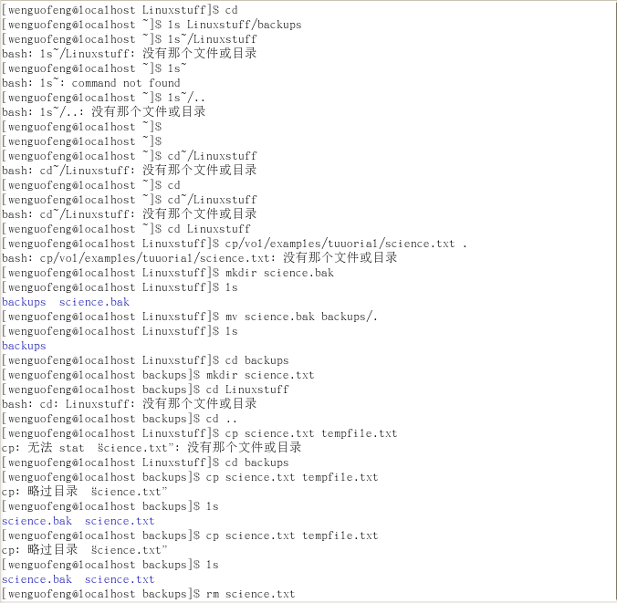
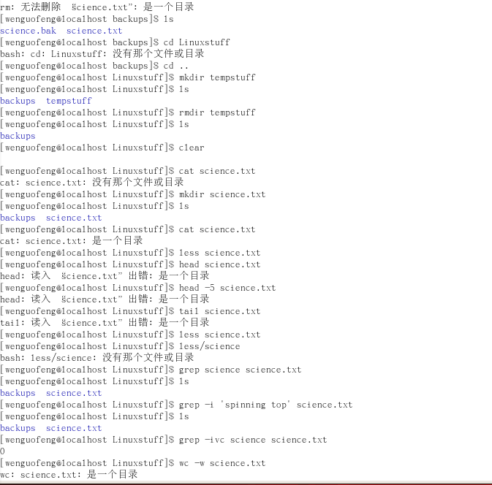
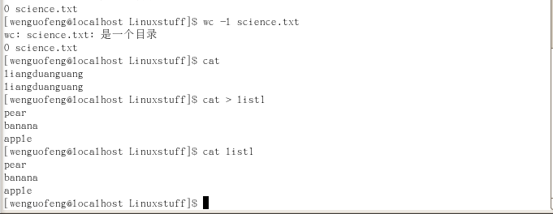
实验二：测试结果：

Hello world 程序：

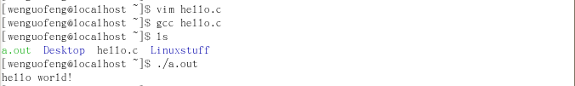

线程与进程程序测试结果：

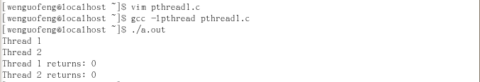

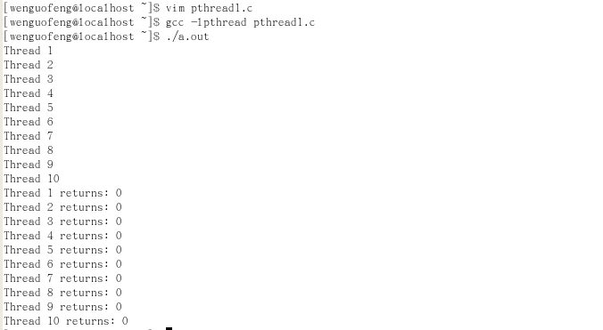
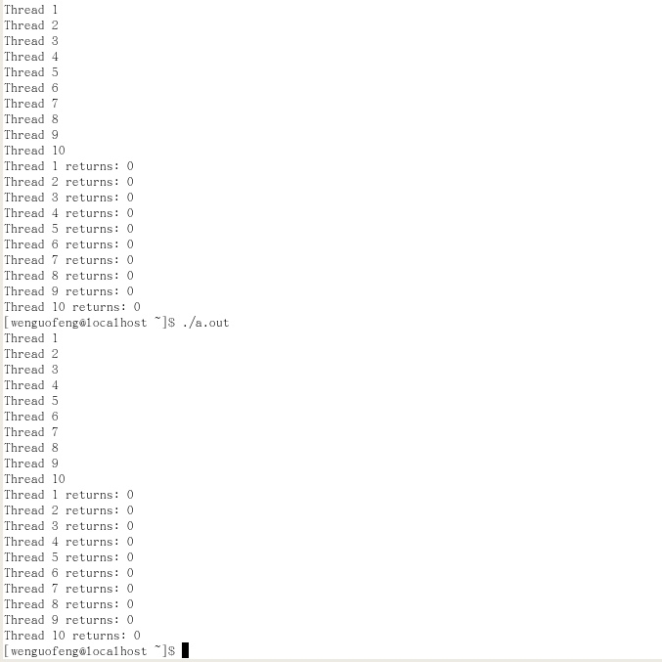

实验三：测试结果：
创建一个进程：

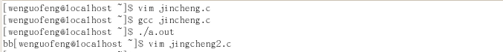

进程控制程序测试结果：
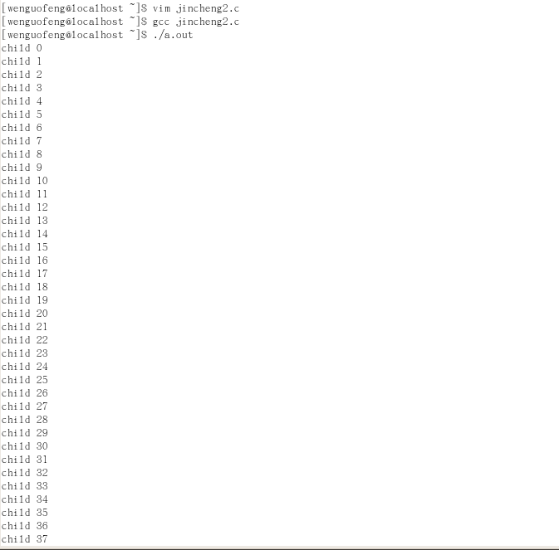

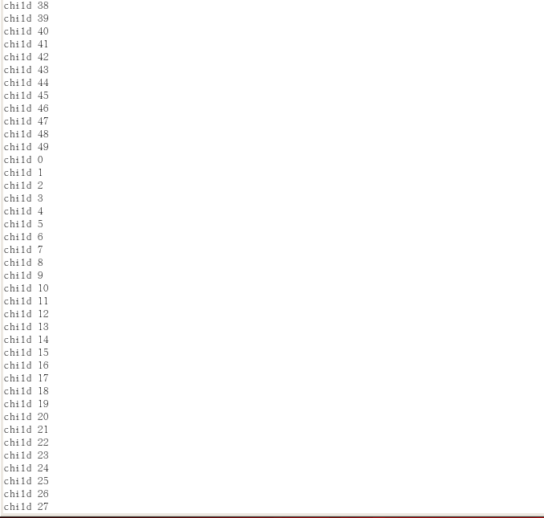
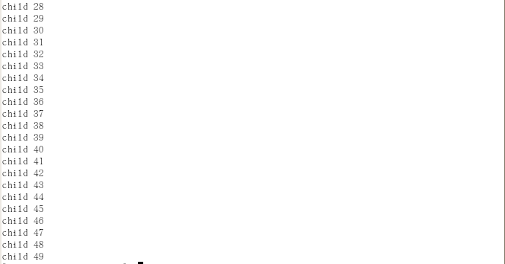
进程加锁程序测试结果：

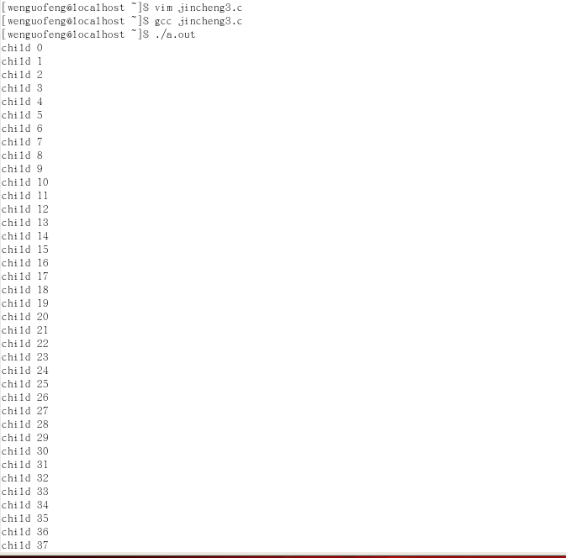

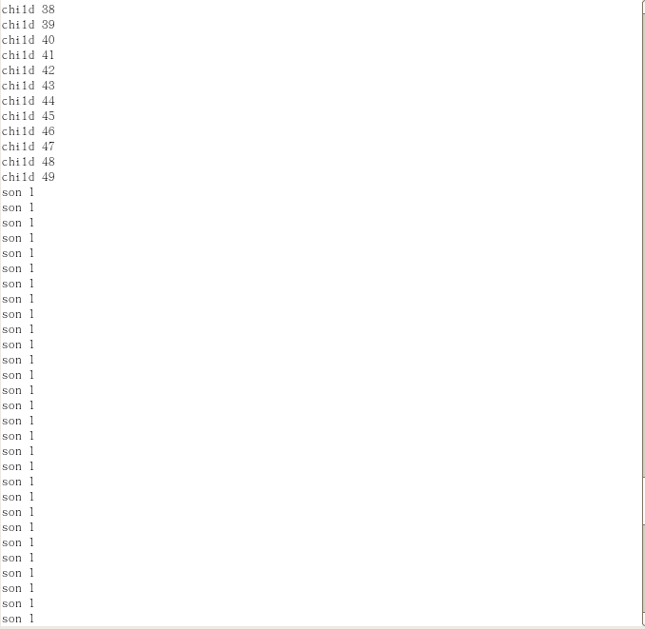
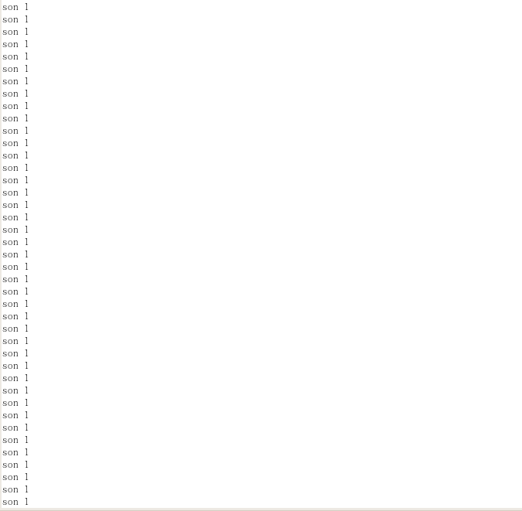

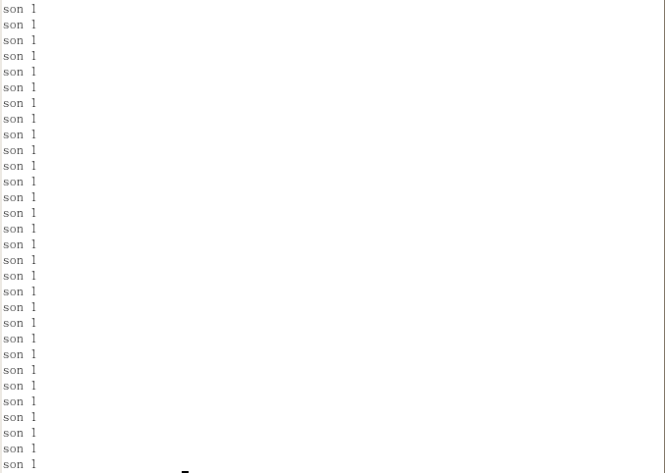

实验四：测试结果：

中断信号程序测试结果：
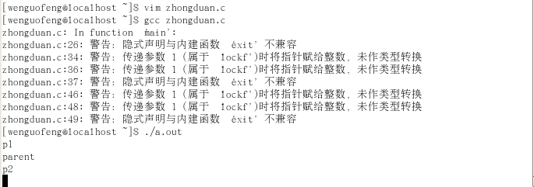

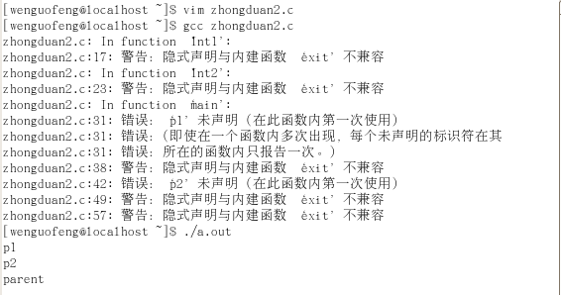

管道通信程序测试结果：

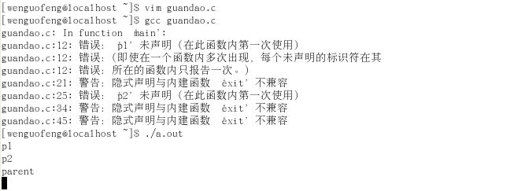

信息的创建、发送和接收程序测试结果：

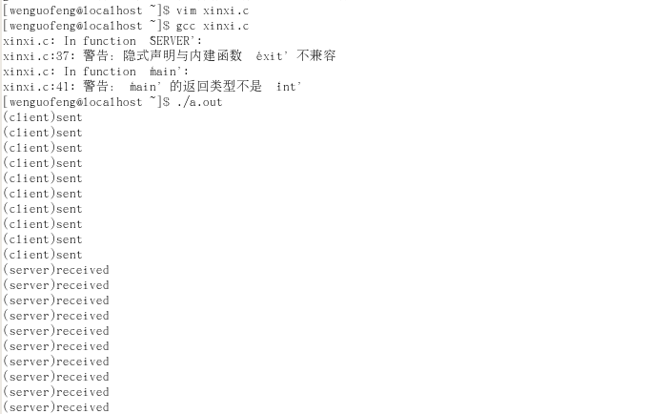

共享存储区的创建、附接和断接程序测试结果：

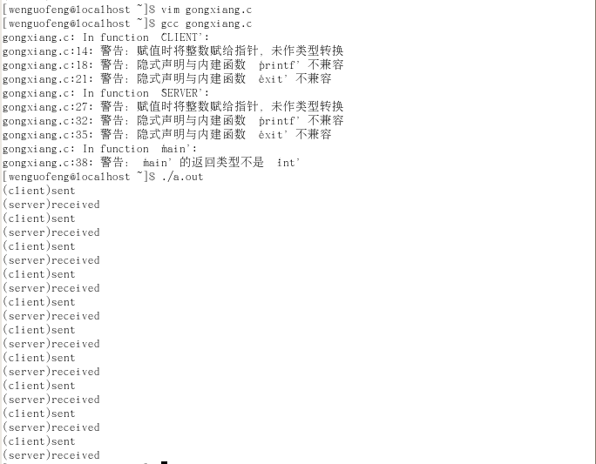
实验五：调度算法程序：
测试结果
4 page framesFIFO:0.5844 LRU:0.5906 OPT:0.5844 LFU:0.5750
NRU:0.5875
5 page framesFIFO:0.6062 LRU:0.6062 OPT:0.5969 LFU:0.5938
NRU:0.6156
6 page framesFIFO:0.6312 LRU:0.6344 OPT:0.6188 LFU:0.6062
NRU:0.6281
7 page framesFIFO:0.6500 LRU:0.6531 OPT:0.6250 LFU:0.6281
NRU:0.6531
8 page framesFIFO:0.6844 LRU:0.6750 OPT:0.6563 LFU:0.6469
NRU:0.6781
9 page framesFIFO:0.6969 LRU:0.6937 OPT:0.6750 LFU:0.6781
NRU:0.6781
10 page framesFIFO:0.7094 LRU:0.7156 OPT:0.7156 LFU:0.6969
NRU:0.7000
11 page framesFIFO:0.7188 LRU:0.7312 OPT:0.7344 LFU:0.7344
NRU:0.7156
12 page framesFIFO:0.7344 LRU:0.7469 OPT:0.7625 LFU:0.7625
NRU:0.7406
13 page framesFIFO:0.7688 LRU:0.7625 OPT:0.7844 LFU:0.7750
NRU:0.7656
14 page framesFIFO:0.7750 LRU:0.7813 OPT:0.7969 LFU:0.8000
NRU:0.8094
15 page framesFIFO:0.7781 LRU:0.7969 OPT:0.8187 LFU:0.8344
NRU:0.8094
16 page framesFIFO:0.7969 LRU:0.8094 OPT:0.8375 LFU:0.8500
NRU:0.8156
17 page framesFIFO:0.7969 LRU:0.8187 OPT:0.8531 LFU:0.8625
NRU:0.8219
18 page framesFIFO:0.8531 LRU:0.8375 OPT:0.8625 LFU:0.8750
NRU:0.8281
19 page framesFIFO:0.8562 LRU:0.8594 OPT:0.8750 LFU:0.8938
NRU:0.8750
20 page framesFIFO:0.8875 LRU:0.8812 OPT:0.8969 LFU:0.9000
NRU:0.8812
21 page framesFIFO:0.8875 LRU:0.8938 OPT:0.9094 LFU:0.9125
NRU:0.8938
22 page framesFIFO:0.9031 LRU:0.9187 OPT:0.9219 LFU:0.9156
NRU:0.9031
23 page framesFIFO:0.9094 LRU:0.9219 OPT:0.9250 LFU:0.9250
NRU:0.9187
24 page framesFIFO:0.9250 LRU:0.9250 OPT:0.9250 LFU:0.9250
NRU:0.9250
25 page framesFIFO:0.9250 LRU:0.9250 OPT:0.9250 LFU:0.9250
NRU:0.9250
26 page framesFIFO:0.9250 LRU:0.9250 OPT:0.9250 LFU:0.9250
NRU:0.9250
27 page framesFIFO:0.9250 LRU:0.9250 OPT:0.9250 LFU:0.9250
NRU:0.9250
28 page framesFIFO:0.9250 LRU:0.9250 OPT:0.9250 LFU:0.9250
NRU:0.9250
29 page framesFIFO:0.9250 LRU:0.9250 OPT:0.9250 LFU:0.9250
NRU:0.9250
30 page framesFIFO:0.9250 LRU:0.9250 OPT:0.9250 LFU:0.9250
NRU:0.9250
31 page framesFIFO:0.9250 LRU:0.9250 OPT:0.9250 LFU:0.9250
NRU:0.9250
32 page framesFIFO:0.9250 LRU:0.9250 OPT:0.9250 LFU:0.9250
NRU:0.9250

教师评语：

成绩:

教师签字：

